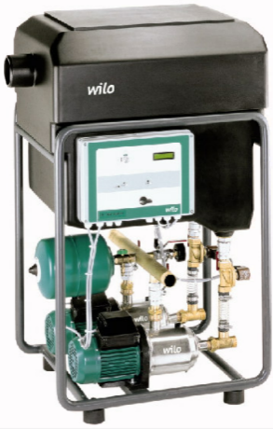
Descriptif gestionnaire de récupération d’eau de pluie eau Wilo-RainSystem AF 150
Le gestionnaire de récupération d’eau de pluie sera de marque Wilo type RainSystem AF 150.
Garantie constructeur de 2 ans et mise en service par le fabricant.

Descriptif et fonctionnalités :
Gestionnaire d'eau de pluie automatique avec réservoirs de stockage et 2 pompes auto amorçantes insensible à la corrosion ayant chacune sa conduite d’aspiration distincte.
Récupération de l'eau de pluie dans les habitations collectives et petites entreprises destinée à économiser de l'eau potable grâce à des citernes ou réservoirs.

Module compact prêt à brancher comprenant :
- 2 pompes centrifuges auto-amorçantes multicellulaires MC en Mono.
- Bâche de stockage en eau de 150 litres, unité de capteur avec réservoir sous pression à membrane de 8 litres selon DIN 4807.
- Coffret de commande central RainControl-Professional avec électronique de commande et capteur de niveau.
- Capteur de niveau avec 20 m de câble, champ de mesure 0 à 5 mètres, à installer dans la citerne.

De manière générale le gestionnaire devra répondre aux exigences suivantes :
  - Plage de température du fluide de 5 à 35°C.
  - Plage de température ambiante de 5 à 40°.
  - Classe de protection : IPX41
  - Pression de service max. : 8b.
  - Réservoir tampon de 150 litres permettant la disconnexion (type AB) au réseau d’eau de ville suivant la norme EN1717.
  - Alimentation entièrement automatique en eau de pluie.
  - Basculement automatique eau de pluie/ eau de ville
  - Permutation cyclique des pompes et mise en route automatique durant les longues périodes d’inactivité.
  - Permutation automatique en cas de défaut et l'activation du mode de fonctionnement d'appoint garantissent une fonctionnalité maximale de l'installation
  - Réalimentation en eau potable est entièrement automatique et adaptée aux besoins.
  - Remplacement de l'eau en fonction du fonctionnement des pompes dans la bâche de stockage également automatique.
  - Protection électronique intégrée du moteur, protection intégrée contre le fonctionnement à sec du groupe de pompes ainsi que protection automatique contre les dépôts de calcaire de l'électrovanne
  - Contacts secs pour reports de marche et de défauts.
  - Affichage permanent du niveau de remplissage de la citerne, de la pression de l'installation et de l'état de fonctionnement sur un écran LC.

